Lista de compras

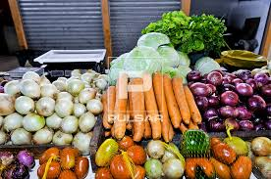

Frutas:
- Maçã;
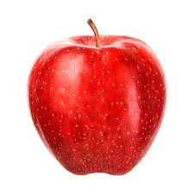
- Banana;
- Laranja
- Pêra;
- Uva;
- Mamão;

Prioridades no Supermercado:
- Arroz;
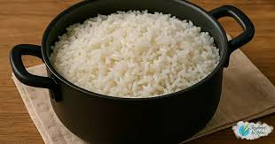
- Feijão;
- Óleo de cozinha;
- Sal;
- Açúcar;
- Leite;
- Ovos;
- Pão;
- Carne ou frango;
- Sabonete

